УДК…………….

И. О. Фамилия1*, И. О. Фамилия2, И. О. Фамилия1…[1]

1Полное название организации 1, автора, г. Город

2Полное название организации 2, автора, г. Город

*Email,

Научный руководитель – проф., д-р техн. наук *И. О. Фамилия*

*(строка с информацией о научном руководителе приводится по желанию)*

Название работы

Текст аннотации на русском языке объемом 25…50 слов.

*Ключевые слова*: ключ слово 1, ключ слово 2, …, ключ слово (от 5 до 15 слов).

И. О. Фамилия, И. О. Фамилия, И. О. Фамилия…на английском языке

НАЗВАНИЕ РАБОТЫ НА АНГЛИЙСКОМ ЯЗЫКЕ

Текст аннотации на английском языке объемом не более 50 слов.

*Key words*: key work 1, key word 2, …, key word.

Текст доклада (шрифт Times New Roman Cyr, размер 14, отступ красной строки - 1,27 мм, выравнивание по ширине, межстрочный интервал – одинарный). Максимальный объем всей работы, включая заголовки и библиографический список – 3 страницы А4.

Благодарности, если они есть, указываются после текста доклада с отступом строки и выделяются курсивом.

ЛИТЕРАТУРА

1. Фридляндер И. Н. Алюминиевые сплавы. Деформируемые сплавы / И. Н. Фридляндер. М.: Машиностроение, 1964. 224 c. (книга, один автор)
2. Гольдштейн М. И. Специальные стали: учебник / М. И. Гольдштейн, С. В. Грачев, Ю. Г. Векслер. М.: МИСИС, 1999. 408 с. (книга, не более трех авторов)
3. Коррозионностойкие, жаростойкие и высокопрочные сплавы: справочник / А. П. Шлямнев [и др.]. М.: Интернет Инжиниринг, 2000. 232 с. (книга, более трех авторов)
4. Sanders R. E. Relationships between microstructure conductivity and mechanical properties of alloy 2024-T4(1) / R. E. Sanders, T. H. Sanders, J. T. Staley // Aluminium. 1983. V. 59. № 1. Р. 13−17. (статья, три автора)
5. Давыдов В. Г. Особенности распада твердого раствора сплавов Д16 при закалочном охлаждении со вторичным нагревом / В. Г. Давыдов [и др.] // МиТОМ. 1993. № 6. С. 3−6. (статья, более трех авторов)
6. Иванов И. И. Методы исследования: Дис... канд. техн. наук. / И. И. Иванов. М.: МИСИС, 2002. 129 с. (диссертация)
7. Петров П. П. Методы прогнозирования: Автореф. дис... д-pa техн. наук. / П. П. Петров. Екатеринбург: УГТУ-УПИ, 2005. 27 с. (автореферат)
8. Приемопередающее устройство: пат. 2187888 Рос. Федерация: МПК Н 04 В 1/38, Н 04 J 13/00 / Чугаева В. И.; заявитель и патентообладатель Воронеж. науч.-исслед. ин-т связи. № 2000131736/09; заявл. 18.12.00; опубл. 20.08.02, Бюл. № 23 (II ч.). 3 с. (патент)
9. ГОСТ Р 9.905-2007 Методы коррозионных испытаний. Общие требования. 20 с.
10. ANSI/NACE MR0175/ISO 15156-3. Нефтяная и газовая промышленность. Материалы для применения в средах, содержащих сероводород, при добыче нефти и газа. Часть 3: Коррозионно-стойкие (CRAs) и другие сплавы, стойкие против растрескивания. 2010. 80 с.

*Примеры оформления таблиц и рисунков.*

Если в тексте доклада только один рисунок и/или одна таблица, то они не нумеруются.

Текст,…………………………………………………………………………….………………………………………………………………………текст.

Пропуск строки (14, одинарный интервал)

Таблица 2

Плотность исследованных сплавов (, кг/м3) типа VST2, определенная методом гидростатического взвешивания

|  |  |  |  |  |  |  |
| --- | --- | --- | --- | --- | --- | --- |
| Плотность | Сплав | | | | | |
| 1 | 2 | 3 | 4 | 5 | 6 |
| , кг/м3 | 4456 | 4452 | 4465 | 4458 | 4466 | 4468 |

Пропуск строки (14, одинарный интервал)

Текст,…………………………………………………………………………….………………………………………………………………………текст.

Пропуск строки (14, одинарный интервал)

 

*а б*

**(**12 размер шрифта, курсив, выравнивание по центру)

Рис. 1. Микроструктура листов сплава Ti–20Al–12Nb после закалки с различных температур: *а* – 900 °С; *б* – 1000 °С (12 размер шрифта)

Пропуск строки (14, одинарный интервал)

Текст,…………………………………………………………………………….………………………………………………………………………текст. Текст,…………………………………………………………………………….………………………………………………………………………текст.

Пропуск строки (14, одинарный интервал)

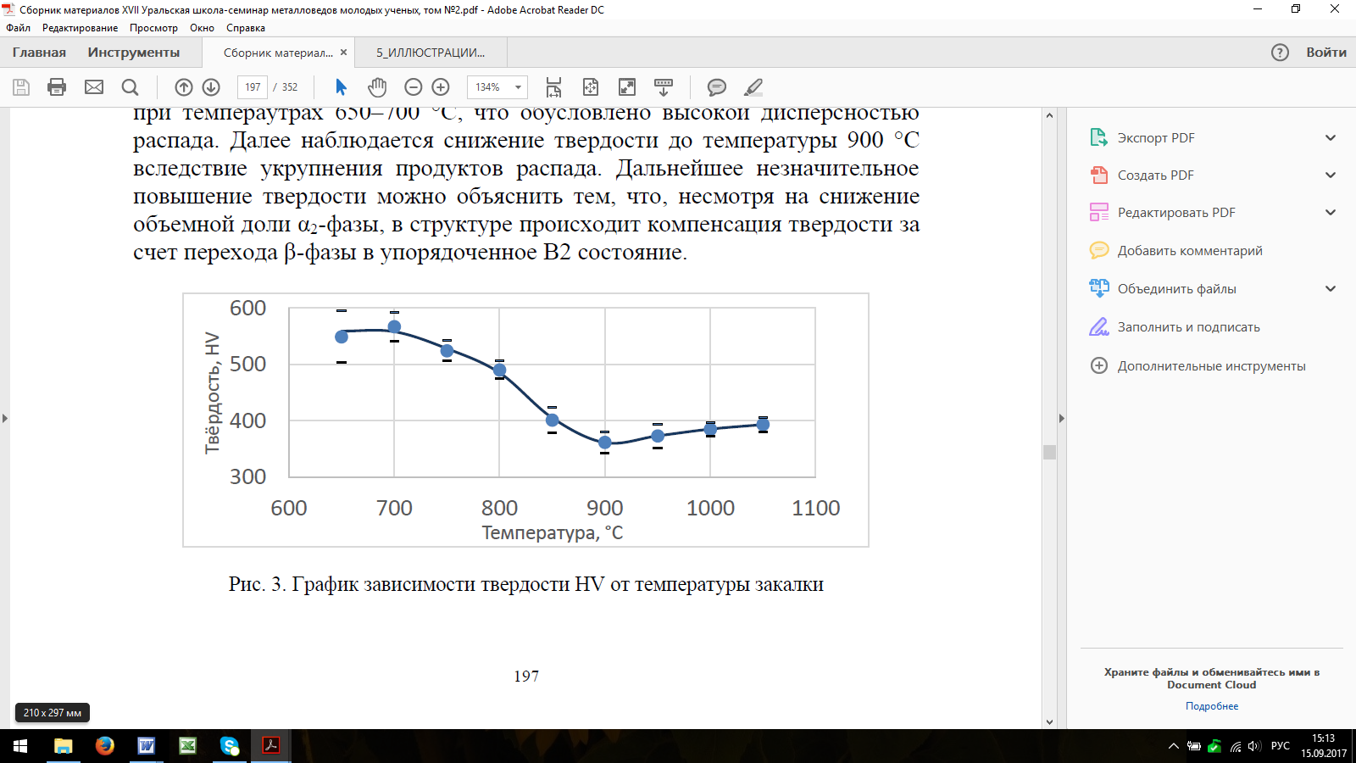

Пропуск строки (14, одинарный интервал)

Рис. 2. График зависимости твердости HV от температуры закалки (12 размер шрифта)

Пропуск строки (14, одинарный интервал)

Текст,…………………………………………………………………………….………………………………………………………………………текст.

1. © Фамилия И. О., Фамилия И. О., Фамилия И. О.